Game Design Document

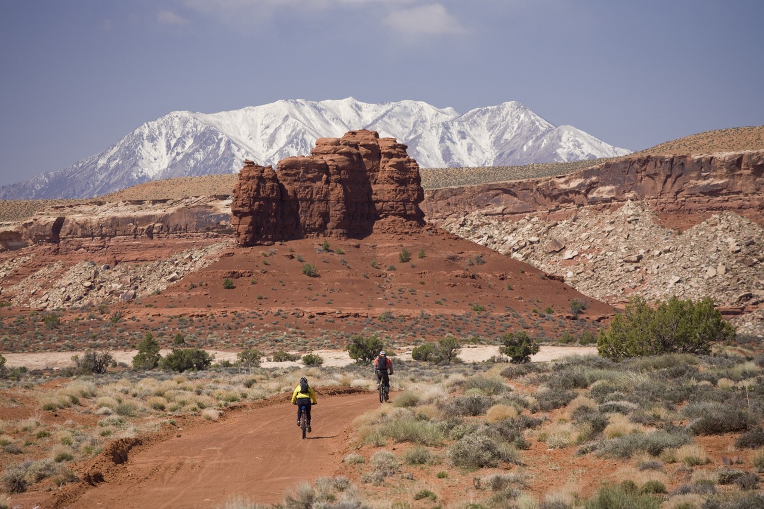

Julian Hopp

SAE Hamburg DPG 515  
8/8/2015

# Zusammenfassung

Setzen Sie hier Ihren eigenen Text ein. Sie können ebenfalls die Bilder - auf der Titelseite wie auch auf dieser Seite - austauschen.

Vergessen Sie nicht, das Inhaltsverzeichnis auf der nächsten Seite zu aktualisieren.

# Inhaltsverzeichnis

Zusammenfassung 1

Inhaltsverzeichnis 2

Artikel 1 2

Artikel 2 2

# Artikel 1

Ersetzen Sie Text und Bild auf dieser Seite.

# Artikel 2

Hier können Sie Bilder, aber auch Exceltabellen einfügen.

Fügen Sie hier die Quelle oder eine Tabellenerklärung ein

Nutzen Sie die SmartArt Grafiken, um Ihre Aussagen zu verdeutlichen.

Fügen Sie hier die Quelle oder eine Erklärung ein